Подключение к сети беспроводного доступа к Интернет, развернутой ООО «ДОМОДЕДОВО АЙТИ СЕРВИСИЗ»

Настоящие условия оказания услуги доступа к сети Интернет и различным приложениям на базе сети Интернет (далее по тексту — Условия) в соответствии со статьей 435 Гражданского кодекса РФ являются офертой, адресованной Пользователям Беспроводной сети передачи данных в Московском аэропорту Домодедово, и становятся соглашением между Пользователем и Исполнителем об оказании Услуги с момента согласия Пользователя с ними.

Оказание услуг осуществляется на основании настоящих Условий пользования Услугами, накладывающих ограничения на пользователей по совершению действий, которые могут ограничить или ущемить свободы и права других пользователей сети Интернет.

Условия пользования Услугами

Для целей настоящих Условий применяются следующие основные термины и определения:

Исполнитель – ООО «ДИС»

Пользователь - любое дееспособное, совершеннолетнее физическое лицо, нуждающееся в Услугах, имеющее техническую возможность их получать, отвечающее требованиям настоящих Условий и не являющееся плательщиком налога на добавочную стоимость.

Абонентское устройство — находящееся в законном владении или пользовании Пользователя пользовательское (оконечное) оборудование, обеспечивающее Пользователю доступ к услугам Исполнителя, посредством подключения данного оконечного оборудования к БСПД.

WIFI - один из форматов передачи цифровых данных по радиоканалам, обеспечивающий беспроводное подключение оборудования Пользователя к сети доступа к телематическим услугам связи

БСПД - Беспроводная сеть передачи данных, развернутая Исполнителем на территории Московского аэропорта Домодедово.

Сеть WIFI - сеть доступа к сети Интернет по технологии WIFI (далее по тексту «Сеть»).

Адаптер WIFI - устройство, обеспечивающее сопряжение оборудования

Пользователя с Сетью.

Услуга - услуги по предоставлению безвозмездного беспроводного доступа в сеть Интернет по технологии WIFI.

Иные термины, употребляемые в настоящих Условиях, применяются в значениях, указанных в действующем законодательстве Российской Федерации

1. Пользователь пользуется Услугой, предоставляемой Исполнителем на безвозмездной основе при соблюдении настоящих Условий.

2. Принятие настоящих Условий является обязательным условием для всех лиц, желающих воспользоваться Услугой.

3. Под технической возможностью понимается нахождение Пользователя в зоне уверенного приема радиосигнала точки доступа Исполнителя и использование для доступа к Услуге настроенного Оборудования Пользователя и программного обеспечения. Настройка программного обеспечения и Оборудования Пользователя осуществляется Пользователем самостоятельно.

4. Настоящие условия действуют до момента внесения изменений в них путем опубликования новой редакции, либо отмены их Исполнителем.

5. Исполнитель вправе в одностороннем порядке вносить любые изменения в настоящие Условия, путем опубликования новой редакции на сайте www.domodedovo.ru или на портале идентификации.

6. Услуга может иметь ограничения по скорости доступа к сети Интернет, продолжительности сеанса доступа к сети Интернет, сроку действия сеанса доступа к сети Интернет, и ограничение по объему переданных данных.

7. Перед началом пользования Услугой Пользователь обязан ознакомиться с настоящими Условиями.

8. Согласие Пользователя с Условиями выражается фактом совершения Пользователем действий, предусмотренных настоящими Условиями, а именно - подключением к БСПД, означающим безоговорочное принятие настоящих Условий без каких-либо изъятий или ограничений.

9. Пользователь, выполнивший действия, предусмотренные п.8, считается ознакомившимся и согласным с настоящими Условиями в течение всего срока действия Условий вплоть до внесения в них изменений.

10. Исполнитель оставляет за собой право «веерной» (массовой) рассылки сообщений Пользователям, связанных с исполнением настоящих Условий. Под «веерной» (массовой) рассылкой понимается отправка одновременно в 2 (два) и более адреса сообщений, на получение которых у инициатора рассылки не имеется согласия владельцев этих адресов (настоящее ограничение никоим образом не имеет отношения к системе электронной подписки).

11. Пользователь, фактом подключения к БСПД, безоговорочно выражает свое согласие на получение рекламы путем использования телефонной, факсимильной, подвижной радиотелефонной связи или рекламы, распространяемой иным образом по усмотрению Исполнителя, а также в любой иной форме и в любом виде в рамках пользования Услуг, в том числе путем демонстрации на Абонентском устройстве рекламных, информационных и других материалов или сообщений.

12. Согласно закона «О связи» РФ, необходима обязательная идентификация пользователей при доступе к публичной зоне Wi-Fi. Исполнитель вправе осуществлять идентификацию Пользователей в порядке, установленном Исполнителем, в том числе путем установления абонентского номера, назначенного оператором связи Пользователю в соответствии с договором об оказании услуг подвижной радиотелефонной связи, и осуществлять обработку и хранение идентификационных данных Пользователя, а также информации об идентификаторах оконечного Оборудования Пользователей в целях оказания Услуг.

Стоимость отправки смс на короткий номер 3299 с телефонных номеров Москвы и Московской области составляет:

ПАО "ВымпелКом" 2.70р

ПАО "МТС" 2.71р

ПАО "Мегафон" 2.83р

ООО "Т2 Мобайл" 2.71р

ООО "Екатеринбург-2000" 2.71р

Стоимость для абонентов других регионов может отличаться на стоимость услуг отправки смс вашего оператора связи в Москве и Московской области, тарифы на отправку смс уточняйте у вашего оператора связи.

13. Во время использования Услуги Исполнитель может собирать и обрабатывать следующую информацию:

(а) данные, которые Пользователь предоставил самостоятельно, заполняя формы и анкеты;

(б) техническую информацию, включая тип и версию браузера Пользователя, часовой пояс, типы и версии вспомогательных программ, встроенных в браузер, операционную систему и платформу и т.д.;

(в) информацию об использовании Услуги, включая маршрут перемещения с полными унифицированными указателями информационного ресурса (URL) (включая дату и время); включая, но не ограничиваясь, длительность посещения определенных страниц.

14. Принимая настоящие Условия Пользователь выражает свое согласие на использование информации, указанной в п.13 настоящих Условий при проведении Исполнителем маркетинговых исследований, исследований по демографическим данным, интересам и поведению пользователей на основании предоставляемых данных при использовании БСПД, сайта, анализ и генерирование анонимных и статистических сведений, не содержащих личных идентифицирующих сведений. Результаты указанных исследований могут быть предоставлены третьим лицам.

15. Исполнитель не будет преднамеренно просматривать или разглашать любые частные сообщения, в том числе адрес электронной почты или иных электронных способов обмена сообщениями (за исключением случаев, предусмотренных законом). Исполнитель не обязан следить за содержанием информации, распространяемой или получаемой посредством Услуг. Однако Пользователь принимает условие, что Исполнитель имеет право периодически отслеживать проходящую через Услуги информацию и раскрывать любые сведения, если это необходимо в соответствии с законодательством Российской Федерации, требованиями уполномоченных государственных органов РФ, учреждений, либо для нормального функционирования Услуги, либо для защиты Исполнителя и других его Пользователей, а равно третьих лиц, чьи законные права и интересы были нарушены.

16. Пользователь принимая настоящие Условия, выражает предварительное согласие на получение информационных и сервисных сообщений от Исполнителя посредствам СМС-сообщений, информирования в Личном кабинете или любыми иными, не запрещенными законодательством РФ, способом.

17. В состав Услуги в соответствии с настоящими Правилами входит предоставление Пользователю доступа к сети Интернет через БСПД. Доступ к ресурсам сети Интернет предоставляется Пользователю после демонстрации рекламных материалов на Абонентском устройстве.

18. Для получения Услуги Пользователю необходимо иметь оборудование со встроенным Адаптером WIFI.

19. Пользователь настоящим уведомлен, что Исполнитель оставляет за собой право ограничивать срок действия сессии 30 (тридцатью) минутами с момента авторизации в связи с технологическими особенностями. Для дальнейшего использования БСПД Пользователь может повторно пройти авторизацию.

20. Для установления соединения с сетью Интернет Пользователю необходимо;

(а) установить связь между своим оборудованием и точкой доступа

(б) запустить полнофункциональный интернет-браузер с поддержкой HTML5 и Cookie, предустановленный на Оборудовании Пользователя

(в) ввести в адресной строке браузера адрес www.domodedovo.ru и перейти по указанном адресу.

(г) осуществить действия по идентификации либо авторизации Исполнителя в соответствии с требованиями действующего законодательства РФ.

21. При пользовании Услугами Пользователю запрещается:

(а) Ограничивать доступ других Пользователей или препятствовать другим Пользователям в использовании Услуг.

(б) Использовать Услугу в коммерческих целях путем её перепродажи

(в) Посылать рекламные, информационные и другие материалы без согласия (или при отсутствии заявки) со стороны адресатов, а также в несоответствующие по тематике электронные издания и конференции.

(г) Производить "веерную" (массовую) рассылку рекламных, информационных и других материалов другим пользователям сети интернет, кроме случаев, когда адресаты согласны получить эти материалы, как на адрес персональной электронной почты, так и через электронные издания и конференции общего доступа, для этого не предназначенные. Под "веерной" (массовой) рассылкой понимается отправка одновременно в два и более адреса сообщений, на получение которых у Пользователя не имеется согласия владельцев этих адресов. Настоящее ограничение никоим образом не имеет отношения к системе электронной подписки.

(д) Производить самовольное (несанкционированное) проникновение в любые технологические компоненты (узлы), программы, базы данных и иные составляющие элементы сети Исполнителя, интернет, имея в виду действия, совершение или покушение на совершение которых предусматривает установленную в РФ уголовную ответственность за такие деяния, как гл. 21 УК РФ «Преступления против собственности» ст. 159 «Мошенничество»; гл. 28 УК РФ «Преступления в сфере компьютерной информации»: ст. 272 «Неправомерный доступ к компьютерной информации», ст. 273 «Создание, использование и распространение вредоносных программ для ЭВМ», ст. 274 «Нарушение правил эксплуатации средств хранения, обработки или передачи компьютерной информации и информационно-телекоммуникационных сетей».

(е) Посылать или делать доступной по сети интернет любую информацию, распространение которой, так или иначе, противоречит российскому или международному праву.

(ж) Передавать любую информацию или программное обеспечение, которое содержит в себе вирусы или другие вредные компоненты.

(з) Посылать, передавать, воспроизводить, предоставлять или в любом виде использовать в коммерческих целях информацию, программное обеспечение, или другие материалы, полностью или частично, полученные посредством Услуг (если это явно не разрешено поставщиком подобной информации, программного обеспечения или другой продукции).

(и) Посылать, передавать, воспроизводить или распространять любым способом полученные посредством Услуг программное обеспечение или другие материалы, полностью или частично, защищенные авторскими или другими правами, без разрешения владельца или законного правообладателя; посылать, передавать или распространять любым способом любую составляющую предоставляемой Услуг или созданные на их основе работы, так как сами Услуги также являются объектом авторских и других прав.

(к) Нарушать правила использования любых ресурсов сети интернет, установленные Исполнителем и/или владельцами этих ресурсов.

(л) Использовать программное обеспечение, производящее автоматическую авторизацию Пользователя в целях получения Услуги, за исключением программного обеспечения, предоставленного либо одобренного Исполнителем.

(м) Фальсифицировать IP-адрес и МАС адрес Оборудования Пользователя, адреса, используемые в других сетевых протоколах, а также прочую служебную информацию при передаче данных в Сеть.

(н) Осуществлять действия с целью изменения настроек оборудования или программного обеспечения Исполнителя или иные действия, которые могут повлечь за собой сбои в их работе.

(о) Осуществлять попытки несанкционированного доступа к ресурсам Сети, проведение или участие в сетевых атаках и сетевом взломе, за исключением случаев, когда атака на сетевой ресурс проводится с явного разрешения владельца или администратора этого ресурса.

(п) Использовать программное обеспечение, которое может вмешиваться в процесс передачи данных, в том числе блокировать НТТР-запросы в соответствии с адресами источника и может блокировать различные типы элементов страницы, например, изображения, iframes, скрипты, объекты FLASH и Jаvа и так далее и/или скрывает элементы интернет-страниц.

22. В случае несогласия с настоящими Условиями Пользователь должен немедленно отказаться от использования Услуги.

23. Исполнитель оставляет за собой право отказать в пересылке или удалять со своих серверов любую информацию или материалы полностью, или частично, если они, исключительно с точки зрения Исполнителя, являются неприемлемыми, нежелательными или нарушают настоящие Условия.

24. Исполнитель не несет ответственности:

(а) за упущенную выгоду или иные косвенные убытки, возникшие в результате оказания Услуг;

(б) за информацию, услуги, программное обеспечение, самостоятельно полученные Пользователем через сеть Интернет;

(в) за любые затраты или ущерб, прямо или косвенно возникшие в результате получения Пользователем информации и услуг через сеть Интернет;

(г) за ущерб, нанесенный Пользователю в результате действия программных продуктов, полученных Пользователем посредством Услуг;

(д) за прямой или косвенный ущерб, причиненный Пользователю в результате использования или невозможности использования Услуг;

(е) за качество оказываемой Услуги в случаях использования Пользователем несертифицированного абонентского оборудования, а также при неправильной настройке Пользователем программного и технического обеспечения доступа к Услуге;

(ж) за нормальное функционирование и доступность отдельных сегментов сети Интернет.

25. Исполнитель не гарантирует:

(а) возможность информационного обмена с теми узлами или серверами, которые временно или постоянно недоступны через сеть Интернет;

(б) бесперебойность доступа к Услуге;

(в) установление соединения с сетью Интернет на максимально возможной скорости.

26. Условия подключения к услуге:

(а) Для прохождения идентификации при подключении к WiFi DME_FREE необходимо использовать полнофункциональный браузер с поддержкой HTML5 и Cookie. Встроенные браузеры, например apple network assistant не поддерживаются.

(б) Идентификация по смс осуществляется за плату. Доступ в интернет – бесплатная услуга с максимальной скоростью 1 мбит/с на 4 часа без ограничения по трафику.

(в) Идентификация по смс доступна только для мобильных номеров в коде +7.

(г) Для отправки смс на телефоне пользователя должна быть разрешена возможность отправки сообщений на короткие номера.

(д) После прохождения идентификации, необходимо сохранять в браузере cookie-файлы портала, и использовать этот браузер для прохождения бесплатной автоматической идентификации при последующих подключениях к услуге WiFi DME_FREE.

(е) Исполнитель оставляет за собой право устанавливать срок действия идентификационных данных.

(ж) В случае возникновения проблем с подключением или приемом смс подождите 5 минут и обновите страницу. Если вместо отображения страницы идентификации отображается сообщение с ошибкой: слишком много переадресаций или ERR_TOO_MANY_REDIRECTS, необходимо очистить cookie-файлы вашего браузера. Если проблема не устранена, отправьте обращение с описанием проблемы и указанием ваших контактных данных на почтовый ящик Wi-Fi_feedback@dme.ru электронной почты.

27. Пошаговая инструкция по подключению к сети интернет.

1. В списке доступных сетей Wi-fi выбрать DME_Free и подключиться.



2. Запустить полнофункциональный интернет браузер с поддержкой HTML5 и Cookie и Javascript, например: Safari, Google Chrome, Mozila Firefox и т.д . Перейти на любой сайт (например: http://dme.ru), браузер автоматически перенаправит на страницу идентификации.

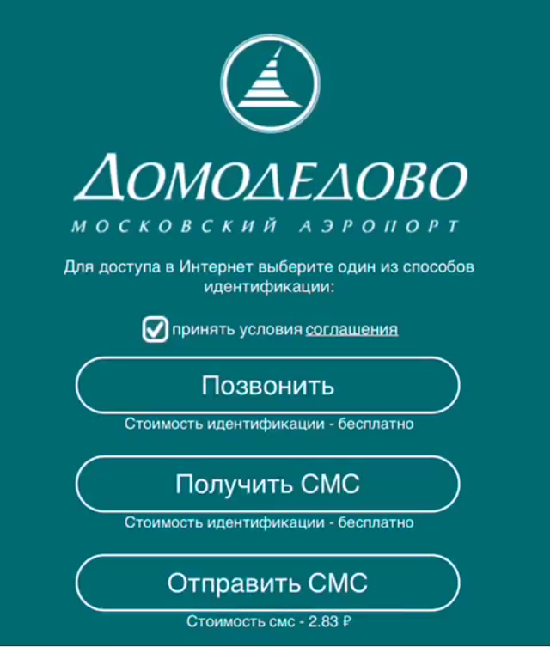

3. На этой странице необходимо

3.1. Нажать на ссылку соглашения



и прочитать его.

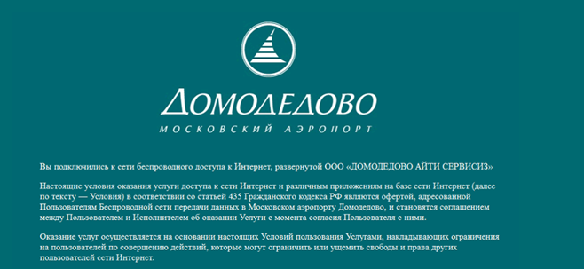

Согласиться с условиями, путем установки галочки



4. Выбрать способ идентификации

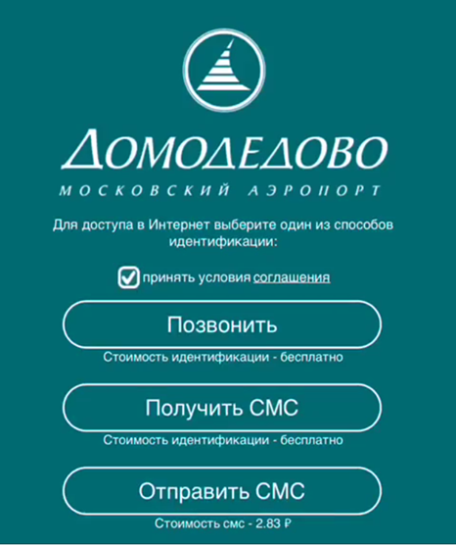

4.1. При идентификации по СМС.

4.1.1. В поле «Ваш номер телефона» ввести десятизначный номер телефона без кода страны +7 и нажать кнопку «Далее».

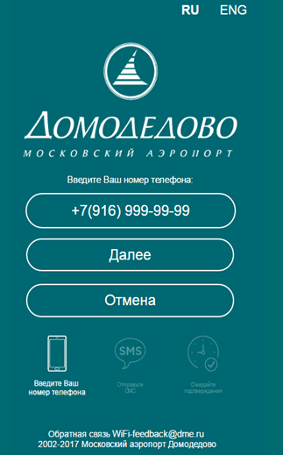

4.1.2. Для подключения к сети необходимо отправить СМС-сообщение с кодом идентификации, указанным на экране в формате DMEWIFI XXXX, на номер 3299.

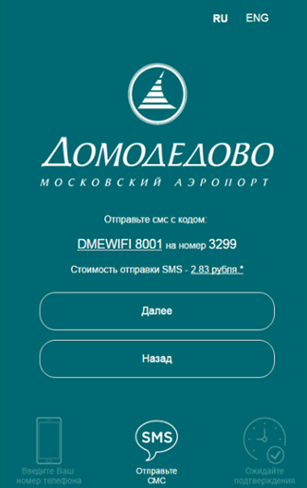

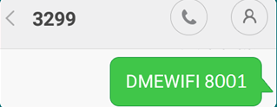

Стоимость СМС-сообщения отличается для каждого оператора связи и указана в Пункте 12 настоящего соглашения.

После отправки смс, Вам должен прийти запрос на подтверждение.

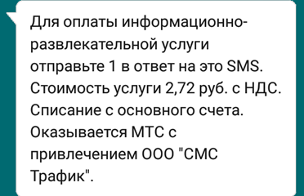

Именно отправляя 1 в ответ на это сообщение, вы подтверждаете списание средств в указанном объеме с вашего счета. Подтверждение отображается раз в сутки. Каждая последующая смс на короткий номер – платная.

Вы можете ожидать проверки кода либо на портале идентификации, либо в смс-приложении.

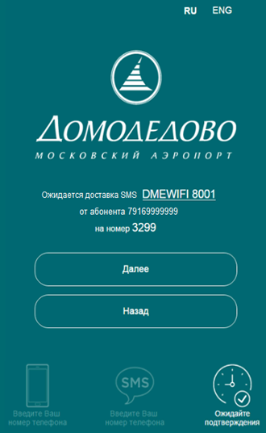

Если все было сделано верно, браузер автоматически перенаправит Вас на страницу с рекламой, если этого не произошло, нажмите кнопку «Далее». В интернет можно перейти через интерфейс браузера.

4.1.3. В любом случае результат проверки придет в ответном смс:

4.1.3.1. В случае успешного подключения:

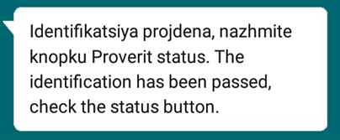

перейдите в браузер, доступ в интернет разрешен.

4.1.3.2. Если поступит сообщение вида:

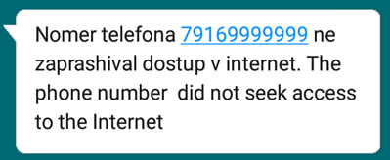

Значит в поле:

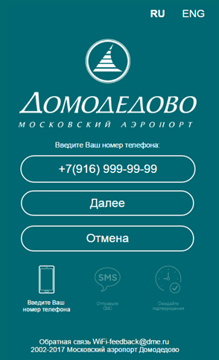

был неверно введен Ваш номер телефона, или он не совпадает с номером, с которого было отправлено смс с кодом. Владельцы телефонов с двумя сим-картами должны проверить, что смс отправляется с того номера, который был указан на портале.

На странице идентификации необходимо нажать кнопку «Назад» и пройти идентификацию еще раз.

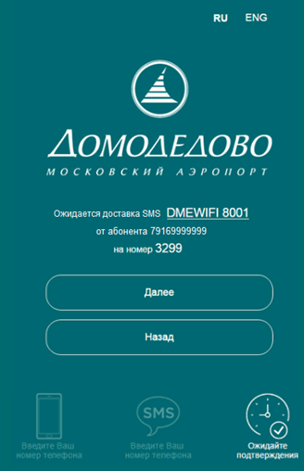

4.1.3.3. В случае неверного кода подтверждения, поступит СМС-сообщение:

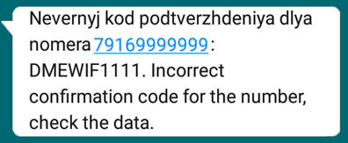

Необходимо проверить, что код в смс сооветствует коду на странице, и отправить смс с верным кодом.

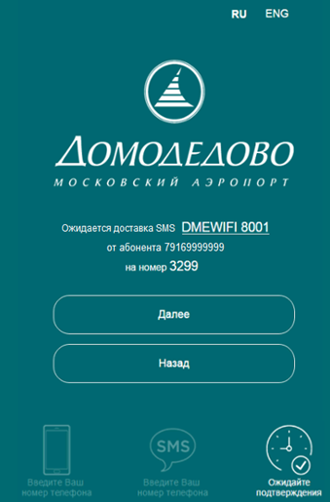

4.2. Бесплатная идентификация через получение смс.

4.2.1. После нажатия на кнопку получить смс, Вам необходимо выбрать из списка код страны оператора и ввести номер телефона без кода страны, затем нажать кнопку далее.

В течение нескольких минут на Ваш номер поступит смс с кодом.

4.2.2. данный код необходимо ввести в поле «Введите код из СМС» и нажать кнопку Подключить.

Если все было сделано верно, браузер перенаправит Вас в интернет.

4.2.3. В случае отсутствия СМС сообщения с кодом, необходимо проверить номер телефона, на который отправлено СМС.

4.2.3.1. Если номер телефона введен неверно, то необходимо подождать 10 минут, вернуться на стартовую страницу портала, используя кнопку "Назад", и пройти идентификацию заново

4.2.3.2. Если же номер телефона введен верно, но смс сообщение так и не пришло, то можно подождать 10 минут и отправить смс еще раз, либо использовать другой метод идентификации. По вопросам доставки смс необходимо обращаться к своему телефонному оператору.

4.3. Идентификация по звонку.

4.3.1. После нажатия на кнопку позвонить, откроется меню, где нужно ввести ваш номер телефона.

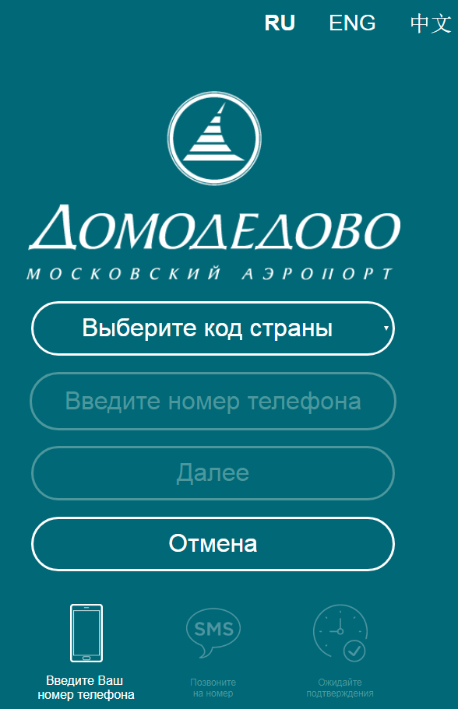

4.3.2. Сначала выберите код из списка:

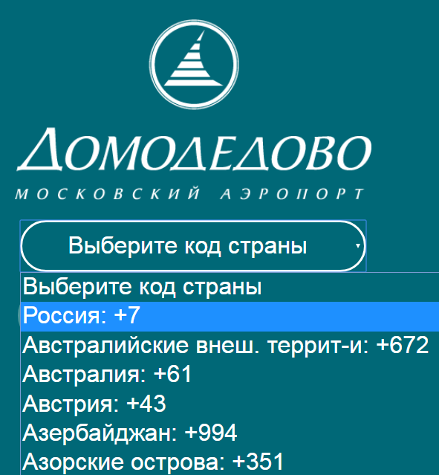

4.3.3. Затем допишите оставшиеся цифры номера в поле ниже.

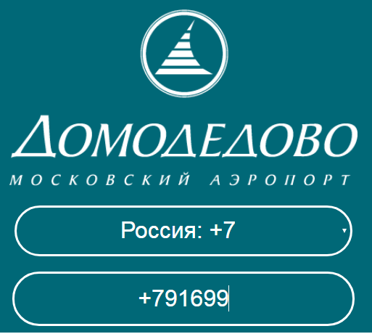

4.3.4. Нажмите на кнопку далее, когда номер будет введен полностью.

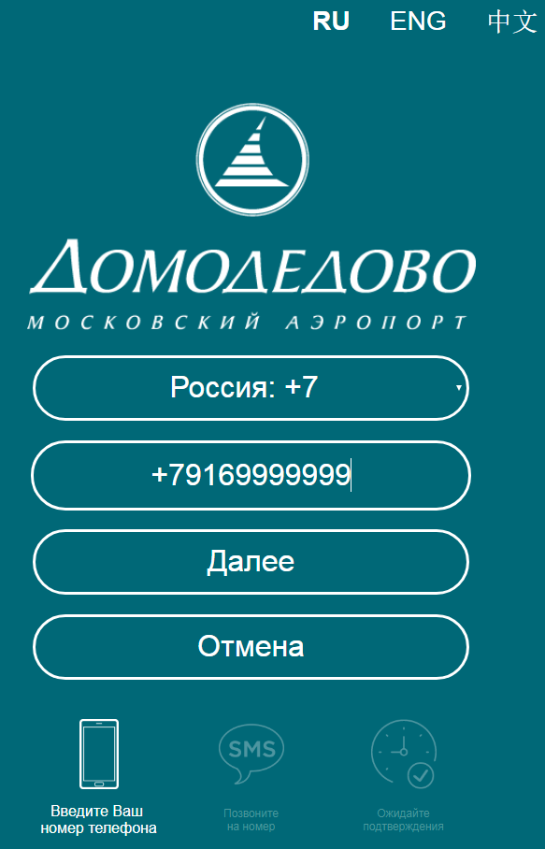

4.3.5. В следующем меню нажмите на ссылку номера телефона +7 495 021-20-21.

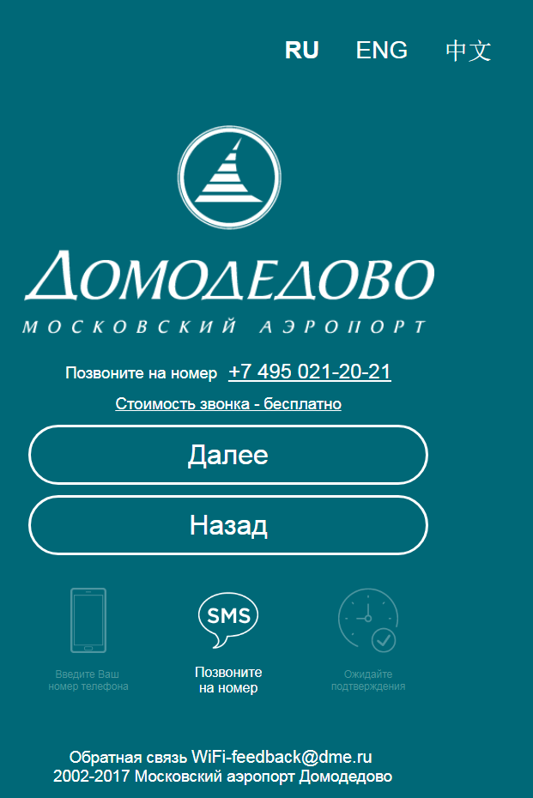

4.3.6. Номер телефона автоматически скопируется в поле вызова телефона.

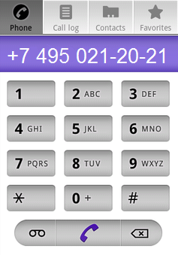

(если этого не произошло, наберите номер вручную).

4.3.7. Произведите вызов. Через одну секунду после соединения, когда звонок будет завершен, возвращайтесь на портал идентификации и нажмите кнопку далее.

4.3.8. Ожидайте подключения к интернету на следующей странице. Вы можете нажать кнопку обновить, чтобы проверить статус идентификации.

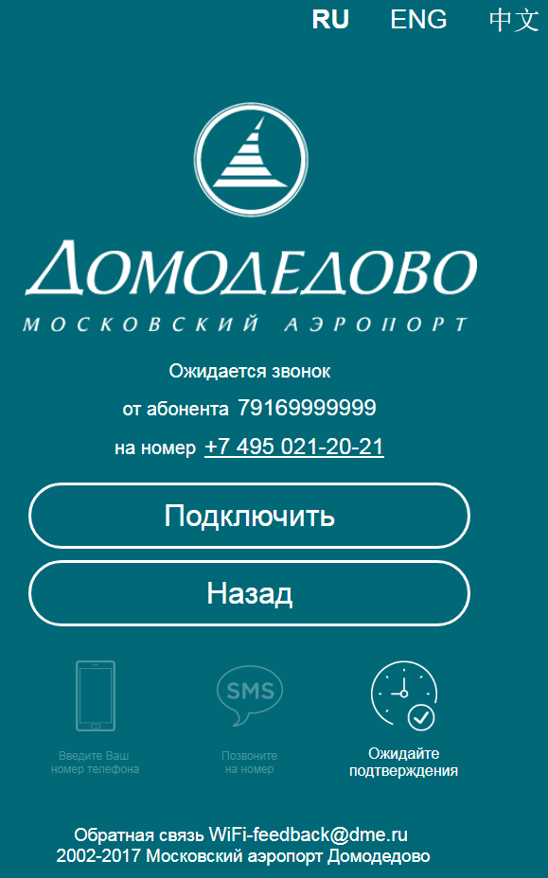

4.3.9. Если доступ в интернет не активируется, проверьте правильность введенных данных, попробуйте еще раз или выберите другой метод идентификации.

Адреса и реквизиты Исполнителя

1. ООО «ДОМОДЕДОВО АЙТИ СЕРВИСИЗ»:

Юридический адрес: 142015, Московская область, г. Домодедово, территория «Аэропорт «Домодедово», строение 9

Почтовый адрес: 142015, Московская область, г. Домодедово, территория «Аэропорт «Домодедово», а/я №339

ИНН 5009096360 КПП 500901001

ОГРН: 1145009007296

р/сч 40702810797500000403

в Московский филиал ПАО РОСБАНК

БИК 044583272

к/сч 30101810000000000272

© 2002-2017 Московский аэропорт Домодедово Обратная связь Wi–Fi_feedback@dme.ru